Allegato E2 alla Delib.G.R. n. 14/32 del 4.4.2012

**Oggetto: Accettazione dell’incarico di Responsabile Tecnico per impianti di gestione rifiuti**

Il sottoscritto

nato a _ _ il

, doc. identità

_ n. _ del rilasciato da _ _ , residente a _ _ in via/piazza/viale/etc. _ n. _ _ ,

**DICHIARA**

di accettare l’incarico di Responsabile Tecnico dell’impianto di gestione rifiuti/della discarica sito/a in

comune di

, loc.

, autorizzato/a con

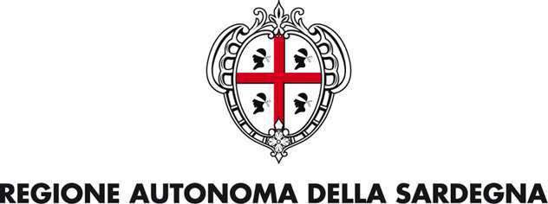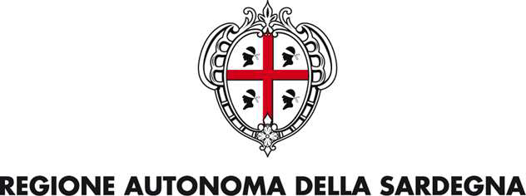

provvedimento n. _ del , rilasciato (oppure “*da autorizzare*”) ai sensi dell’art.

208 del D. Lgs. n. 152/06 da _ . In relazione a tale incarico

**ALLEGA**

D copia del proprio documento d’identità

D copia conforme all’originale del titolo di studio oppure autocertificazione del possesso del titolo di studio richiesto;

D copia conforme all’originale della documentazione relativa alla partecipazione ai corsi di formazione di cui al punto 4.1.1., comma 6 della deliberazione di Giunta regionale n. del

, oppure autocertificazione di partecipazione al corso.

D dichiarazione sostitutiva di atto di notorietà attestante il possesso dei requisiti di cui ai punti

4.1.1 della deliberazione della Giunta regionale n. _ del .

Firma